**Студент 1: Имена:**  Лиляна Видева **фн:** *61887*  **Студент 2: Имена:**  Ева Паунова **фн:** *61940***Начална година:** *2015* **Програма:** бакалавър, (СИ) **Курс:** 3   
**Тема: Генериране на различни изгледи на списък с изборни дисциплини  
Дата: 2018-07-02 Предмет: wwwTech2017_18_10ed_SI_summer Имейли:** [lovely_2@abv.bg](mailto:lovely_2@abv.bg) ; [ev4etokn@gmail.com](mailto:ev4etokn@gmail.com)

**преподавател:** доц. д-р Милен Петров

# ТЕМА: Генериране на различни изгледи на списък с изборни дисциплини

## 1. Условие

## 2. Въведение

## 3. Теория

## 4. Използвани технологии

## 5. Инсталация и настройки

## 6. Кратко ръководство на потребителя

## 7. Примерни данни

## 8. Описание на програмния код

## 9. Приноси на студента, ограничения и възможности за бъдещо разширение

## 10. Какво научих

## 11. Използвани източници

Предали (подпис): 1. ………………………….

/*61887, Лиляна Видева, СИ, 5 група*/

2. ………………………….

/*61940, Ева Паунова, СИ, 4 група*/

Приел (подпис): ………………………….

/доц. *Милен Петров*/

Изборни дисциплини

# Условие

Избраната задача за изпълнение бе поставена по следния начин:

Да се създаде уеб приложение, което да предоставя на потребителя възможност да генерира различни изгледи на списък от избираеми дисциплини, като визуализациите може да се групират по някой от следните критерий – по семестриалност (бакалавър/магистър); по специалност (И/ИС/КН/М/МИ/ПМ/СИ/Стат); по курс (първи/втори/трети/четвърти); по група (КП/М/ОКН/ПМ/С/Ст/Х/ЯКН); по име на лектор, водещ курса.

Всяка избираема дисциплина се характеризира с набор от атрибути. Тя притежава, специфично име, група, към която принадлежи, брой кредити, които носи, както и хорариум от часове седмично за лекции, упражнения и практика, през които изисква ангажираност от страна на студента. Освен това за нея е определена семестриалност(и), за която(които) е предназначена, специалности, за които тя е сред свободно избираемите дисциплини, а не е факултативна, курсове от тези специалности, през обучението в които е подходящо да бъде записана, както и списък с лекторите, които ще я водят.

Реализирано, приложението ще дава възможност на регистрираните потребители да търсят избираеми дисциплини по определен критерий и да редактират свой профил, а администратор ще може да добавя нови такива.

# Въведение

В учебния план на всяка специалност във ФМИ, независимо дали студентът е бакалавър или магистър, освен задължителните дисциплини в курса на обучение, е заложено изучаването на определен набор от избираеми дисциплини, които общо да носят даден минимум кредити, като е зададено от коя група какъв брой трябва да бъдат записани, за да може студентът успешно да завърши своята семестриалност. Също така, не малко студенти търсят допълнителни дисциплини, които да запишат, за да обогатят знанията си в определена насока, като не отдават голямо значение на това дали предметът за тях е свободно избираем или факултативен.

Система, която да дава възможност на студентите да преглеждат наличните във Факултета по математика и информатика избираеми дисциплини, както и да ги филтрират по определена категория така, че накрая да получат списък с предложени предмети, които да запише, значително би улеснила процеса по подбора им.

В разработваното уеб приложение се залага на осигуряването на бърз и лесен достъп на регистрирания потребител до списък с избираеми дисциплини, филтриран по негово усмотрение. Благодарение на администраторския панел в системата могат да бъдат добавяни нови предмети.

# Теория

Функционалността на приложението е разделена в зависимост от типа потребители на системата.

За да бъде използвана тя пълноценно от студентите, те трябва да попълнят формуляр за регистрация и чрез въведените в него имейл адрес и парола да влезе в системата. Всеки вписан потребител има възможност да търси избираеми дисциплини. За тази цел, ако желае може да се възползва от предоставените му чрез падащи менюта опции за всяка от категориите, по които може да филтрира резултатите, както и да зададе евентуално, ако иска те да бъдат сортирани по определен начин.

Администраторът има право да добавя нови избираеми дисциплини в системата, като за всяка въвежда необходимата информация, като име, семестриалност, специалност(и), курс(ове), група, хорариум, кредити и лектор(и).

# Използвани технологии

В разработката на системата е целено наличието на трислойна архитектура. Тя е изградена на база на ***MVC (Model-View-Controller)*** модела.

Презентационният слой е разработен чрез употребата на предимно използваните днес за създаване на интерфейс ***HTML, CSS*** и ***JavaScript***.

Информацията, свързана с регистрационните данни на потребителите, както и данните за всяка избираема дисциплина се съхраняват в базата от данни, достъпна чрез ***MySQL Workbench 6.3 SE.*** Приложението е тествано на локално инсталиран ***Apache*** сървър.

Бизнес логиката е имплементирана чрез употребата на езика ***PHP.*** ***Model*** частта от ***MVC*** модела осъществява изграждането на основните класове за системата и комуникацията с базата данни. За потребителите се извършва валидирането на информацията за регистриране, както и ограничването на достъпа им до определени функционалности в зависимост от вида им (студент/администратор). ***Controller*** частта от ***MVC*** модела осъществява извличането и изпращането на данни до презентационния слой на системата.

Благодарение на употребата на ***Sublime Text 3*** и ***JetBrains PhpStorm 2018.1.6*** се осъществи писането на код.

# Инсталация и настройки

За правилното използване на приложението и възползване от функционалностите, които предоставя, е необходимо на локалната машина потребителят да има инсталирани ***Apache*** сървър, който поддържа ***PHP,*** както и ***MySQL Workbench 6.3 SE.*** Проектът трябва да се намира в указаната при настройването на сървъра папка (най-добре да е именувана ***localhost***), която да бъде директно достъпна при влизане в ***“C:”,*** и за изпълнението му трябва да се стартира сървъра и в браузъра да се изпише името на папката, в която е проекта, както и номера на порта, на който да се извика, ако той е различен от ***80*** (например ***localhost:8080***).

Друг начин за достъп до системата е чрез инсталиране на актуалната версия на ***XAMP***. Чрез него могат да се пуснат сървър и ***MySQL*** база от данни, без необходимост от инсталация на други програми. Чрез ***phpMyAdmin*** могат да се създадат и редактират необходимите таблици за базата от данни. Файловете на проекта трябва да са поставени в конкретната папка на ***XAMP*** (***htdocs***). За стартиране на приложението в браузъра се изписва ***localhost*** и номера на порта, на който да се извика, ако той е различен от ***80.***

Във папката ***database*** се съхраняват 2 ***SQL*** файла ***create_queries.sql*** и ***insert_queries.sql*** , в които се намират заявките за създаване на необходимите таблици за базата от данни ***web_project*** на приложението, както и примерни данни за запълване. В нея са налични и 2 ***TXT*** файла със същата информация.

Логиката по осъществяването на връзка с базата от данни е изнесена като код във файла ***AbstractDao.php***. Така при необходимост от корекция, промени ще се правят само в този файл.

# Кратко ръководство за потребителя

При стартиране на приложението, се показва заглавна страница, в която може да се види името на приложението, по което потребителят да се ориентира за предназначението му, както и са предоставени навигационни бутони за регистрация и вход.



Фиг.1. Заглавна страница

За пълноценно възползване от функционалностите на приложението, потребителят трябва да се регистрира в системата, като предостави информация за своето име и фамилия, имейл адрес, семестриалност и въведе и повтори паролата, която смята да използва за достъп. Ако той вече е регистриран, то може да достъпи формата за вписване чрез линка „Вече си регистриран?“ в края на тази форма.

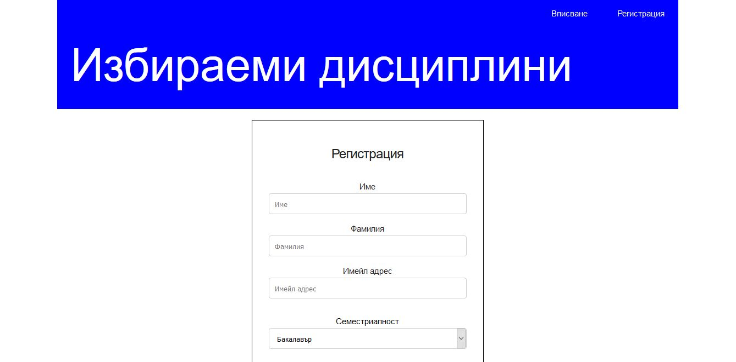

Фиг.2. Регистрационна форма

След успешна регистрация, студентът има възможност да се впише в системата с предоставените от него имейл адрес и парола. Ако той все още не е регистриран, то той може да направи това следвайки линка „Все още не си регистриран?“ в края на тази форма.

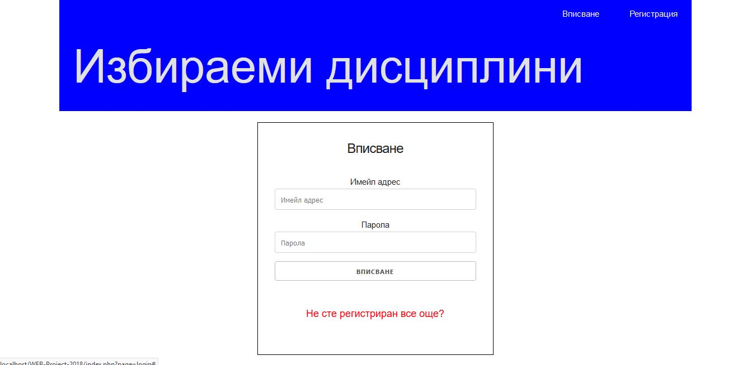

Фиг.3. Форма за вписване

Веднъж влязъл в системата, потребителят може да достъпи от навигационното меню формата за търсене на избираема дисциплина. Ако той няма конкретни изисквания и я предаде празна, ще му бъде изведен списък с всички дисциплини, които се водят във Факултета по математика и информатика, подредени по подразбиране по името на всяка една. В случай, че студентът има по-специфични изисквания към това какво да види, то той може да избере от падащите менюта за всяка една от характеристиките на предметите (семестриалност, специалност, курс, група, преподавател), както и да зададе по какво да бъде сортиран резултата.

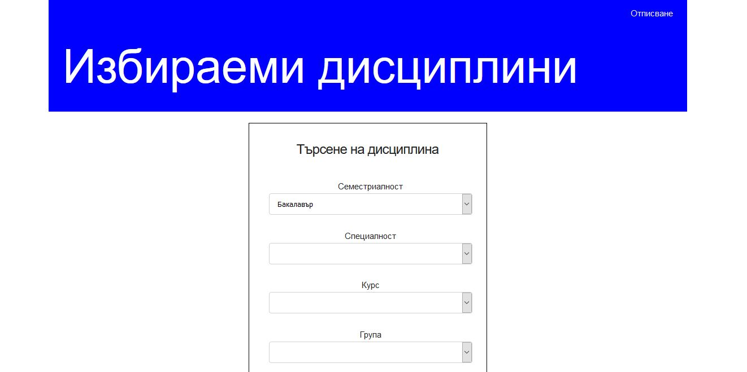

Фиг.4. Форма за търсене на избираеми дисциплини

Вписаният като администратор на системата потребител разполага с опцията да добавя нова избираема дисциплина към вече същестуващия списък. За тази цел той попълва и предава форма за добавяне, в която се въвеждат име на предмета, семестриалност, специалност, курс, група, кредити, хорариум и преподавател.

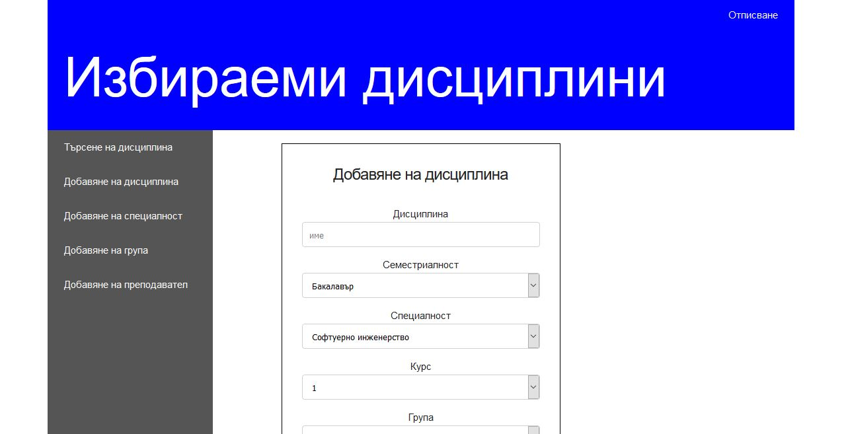

Фиг.5. Форма за добавяне на избираема дисциплина

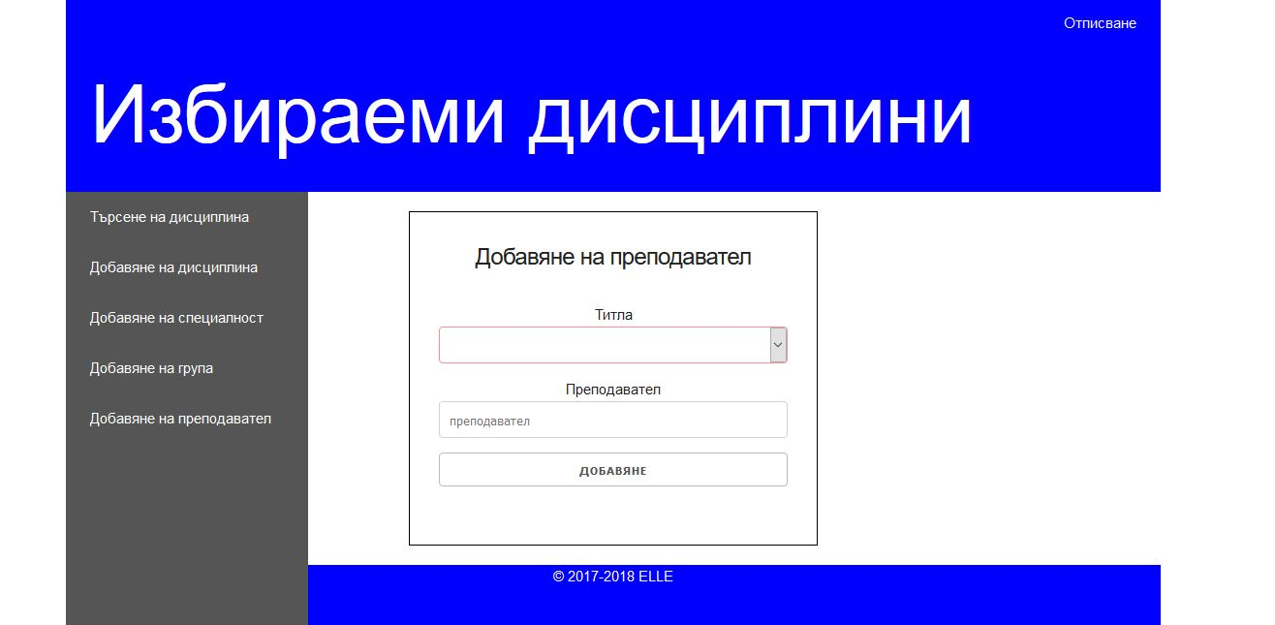

Фиг.6. Форма за добавяне на преподавател

# Примерни данни

* Примерни данни за попълване на формата за регистрация:

***Име:*** *Ахинора*

***Фамилия:*** *Йорданова*

***Имейл адрес:*** *norajordanova18@gmail.com*

***Семестриалност:*** *Бакалавър*

***Парола:*** *njord2018*

***Повторена парола:*** *nJord2018*

* Примерни данни за попълване на формата за вписване:

***Имейл адрес:*** *norajordanova18@gmail.com*

***Парола:*** *nJord2018*

* Примерни данни за попълване на формата за търсене на избираеми дисциплини:

***Име:*** *-*

***Семестриалност:*** *Бакалавър*

***Специалност:*** *Софтуерно инженерство*

***Курс:*** *-*

***Група:*** *ОКН*

***Преподавател:*** *-*

***Сортиране по:*** *курс*

* Примерни данни за попълване на формата за добавяне на избираема дисциплина:

***Име:*** *Статистика – част 2*

***Семестриалност:*** *Бакалавър*

***Специалност:*** *Софтуерно инженерство*

***Курс:*** *4*

***Група:*** *ПМ*

***Преподавател:*** *д-р Деница Григорова*

***Хорариум:***

***Лекции:*** *2*

***Упражнения:*** *2*

***Практикум:*** *2*

***Кредити:*** *7*

# Описание на програмния код

Базата от данни се състои от таблици, подходящо именувани, като в тях да се съхраняват данните на потребителите, както и отделните характеристики на избираемите дисциплини.

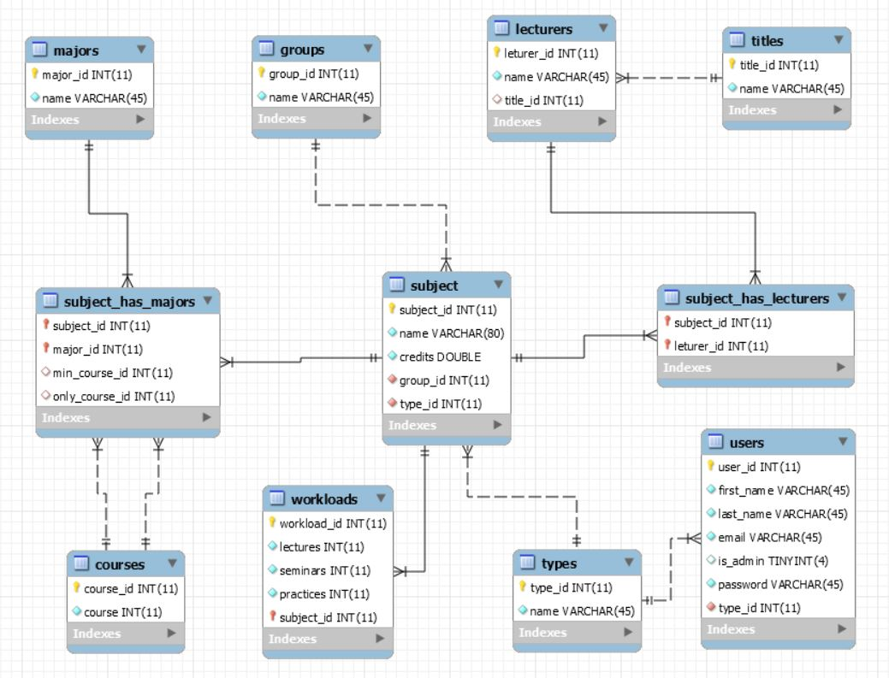

Фиг. Схема на базата данни

Програмният код е разделен в 3 отделни папки, съответно ***model, view*** и ***controller,*** следвайки ***MVC*** модела, като има 2 ***PHP*** файла извън тях – ***handle_request.php*** и ***index.php***, отговорни за управлението на заявките към сървъра и зареждането на подходящи страници с информация спрямо действията на потребителя.

В папката ***model*** са поместени основните класове в системата, както и техните ***DAO***-та със своите интерфейси в подпапка ***dao***. За всяка една характеристика на избираемите дисциплини има обособен отделен клас и изграждането му е съобразено с пазената информация за всеки в базата данни – ***Subject.php, Type.php, Major.php, Course.php, Group.php, Title.php, Lecturer.php, Workload.php***. Класовете в папката ***dao***, отговарят за връзката с базата данни, като съдържат заявките, свързани със съответния тип данни. Основните класове в папката инплементират съответните интерфейси, които маркират имплементираните функционалности.

В папката ***view*** са поместени файловете, свързани с презентационния слой, а именно ***HTML*** файловете, ***CSS*** файловете в подпапка ***assets/css*** и ***JavaScript*** файловете в подпапка ***assets/js.*** В подпапката ***assets/banners*** се намира изображението от заглавната страница на приложението. В отделните HTML файлове са имплементирани частите, от които е съставена една страница (***header.html, main.html, footer.html***) с различни навигации в зависимост от типа потребител (***guest_navigation.html, user_navigation.html, admin_navigation.html***) и специален навигационен бар за администратора (***navBar.html***), показване за грешка при проблем (***error.html***), както и форми за регистрация и вписване (***login.html, register.html***). В ***search_subjects.php, add_subject.php, add_major.php, add_group.php, add_lecturer.php***. чрез комбинация от ***HTML*** и ***PHP*** се представя търсенето и добавянето на избираема, специалност, група или преподавател, поместени във форма. ***CSS*** файловете (***default.css, navBar.css, normalize.css, skeleton.css***) са отговорни за удобното и интуитивно визуализиране на информацията.  ***JavaScript*** файлът ***validation.js*** има за цел чрез функциите имплементирани в него да се валидират данните от формите за регистрация и вписване.

В папката ***controller*** се поместени 3 ***PHP*** файла, които отговарят за връзката между . ***AbstractController.php*** отговаря за създаването на другите контролери. В ***AdminController.php*** са имплементирани методи за добавяне на избираема дисциплина, които са достъпни само за администратор.В ***UserController.php*** са създадени функции, свързани с регистрирането, вписването и отписването на потребителя от системата, а и също валидиране на неговите данни, определяне на неговия тип (студент/администратор).

# Приноси на студента, ограничения и възможности за бъдещо разширение

Начинът, по който е реализирано уеб приложението, предоставя възможност за лесно внедряване на нови функционалности, като например възможността студенти да предлагат избираеми дисциплини, които да се въведат във факултета. Отбелязването на даден предмет като харесван и добавянето му в такава секция в личния профил на потребителя би спомогнало да се направи оценка на интереса към дадена дисциплина от администратора и да се обмисли увеличаването или намаляването на капацитета на одобрени студенти за нея.

Работата по проекта беше предимно обща, като някакво условно разделение настъпи при изграждането на основните класове в ***model*** и осъществяването на връзката с базата данни, с което се занимаваше Ева, а със създаването на визията се занимаваше Лиляна.

Приложението е разработвано така, че да е с интуитивен и лесен за употреба дизайн и е тествано на ***Microsoft Edge*** и ***Mozilla Firefox.***

За в бъдеще е предвидено списъкът с избираеми дисциплини да се увеличи и те да бъдат групирани спрямо семестъра, за който са достъпни. Също така да може да се предоставя възможност към личния профил на всеки потребител да се добави информация за своята специалност и курс и на база на нея първоначално при влизане в системата да се извежда списък с предложени подходящи за него предмети. От гледна точка на нефункционални изисквания се планира приложението да има подходяща визуализация за устройства с различни размери на екрана (таблети/телефони).

# Какво научих

Благодарение на работата по проекта бяха придобити знания от различно естество. На първо място, чрез употребата на ***MVC*** модела се научихме да изолираме презентационния слой от бизнес логиката, за да може всяко от тях да е обособено самостоятелно и да са независими части от архитектурата, които единствено си комуникират, и при нужда от промяна, тя да се случва не навсякъде,а само в конкретната част. . Успяхме да си разясним как точно се осъществява връзката между интерфейса и сървърната част в един проект. Освен това обогатихме познанията си за езика ***PHP***, които до момента бяха изключително базови, основани единствено на предаваните домашни, на база на доста налична информация и примери в интернет и установихме, че той е сравнително лесен и удобен за работа.

Разработката на това уеб приложение, в което не беше заложено изграждането само един компонент било то визуализация или бизнес логика, както по повечето дисциплини до момента, ни показа, че за получаването на един цялостен готов софтуерен продукт се изискват познания, постоянство и много труд. Търпението неизменно трябва да съпътства този процес, за да може накрая качеството да е гаранитирано.

# Използвани източници

За изграждане на проекта е използван голям набор от различни източници на информация, свързани с езиците ***JavaScript*** и ***PHP***, както и с ***HTML*** и ***CSS***. Сред най-често достъпваните са <http://www.w3schools.com/> , както и <http://stackoverflow.com/> . Сайтът <http://php.net/manual/en/manual.php> също беше важен ресурс при разработката на бизнес логиката на уеб приложението.